臺北市十信高中九十八學年度第二學期
「開啟全球環保新視野─大地反撲」研習實施計劃
- 目的：
配合臺北市教育局「生態教育年」主軸之全球視野的國際參與環保教育系列活動，以期提升環保概念，並引領學生落實於日常生活中。
- 主辦單位：臺北市私立十信高級中學
- 研習人員：
- 臺北市公私立高中職教師(一校一人為限)
- 人數限制60人
- 研習時間：99年4月1日(星期四) 下午3:00~5:00
- 研習地點：臺北市十信高級中學419視聽教室
- 研習主題：開啟全球環保新視野─大地反撲
- 研習講師：臺北市十信高級中學 盧校長瑞財
- 報名：
    - 請於3月25日(星期四)前上教師研習電子護照網站(http://insc. tp.edu.tw)報名登錄，研習後核發研習時數2小時。
聯絡人：教學組長彭美惠 電話：(02)2892-1166分機215
    - 請各校鼓勵貴校教師參加，並給予公假(課務自理)。
    - 參加研習教師，屆時請自行報到，不另行通知。
    - 本校交通位置如附件所示，因本校校區空間有限，故不提供停車位，請搭乘大眾交通工具。
- 經費來源：講師鐘點費由本校相關經費項下支應。
- 本實施計劃經 校長核定後實施，修訂時亦同。
臺北市十信高級中學
九十九年生態教育年「開啟全球環保新視野─大地反撲」研習
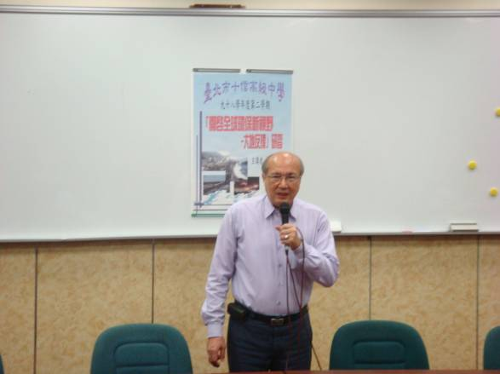 | 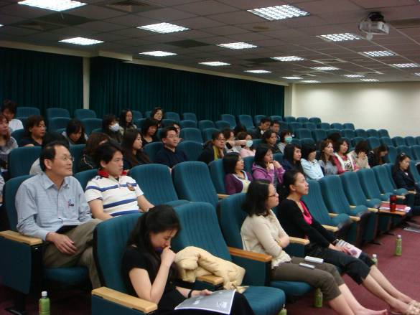
說明：主講人盧瑞財校長 | 說明：老師聚精會神聽講
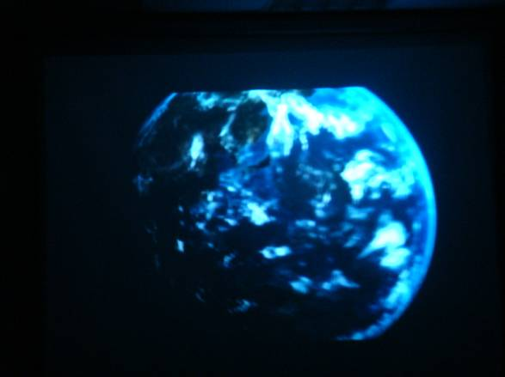 | 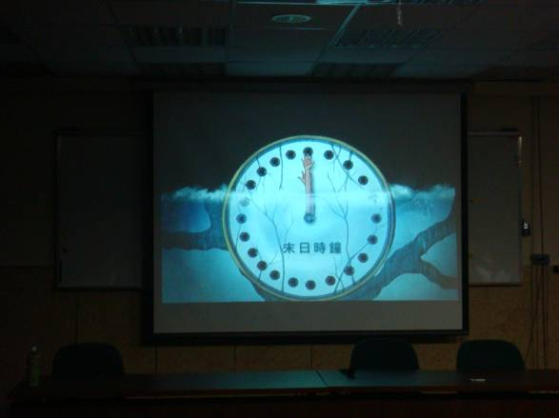
說明：美麗的地球 | 說明：末日時鐘
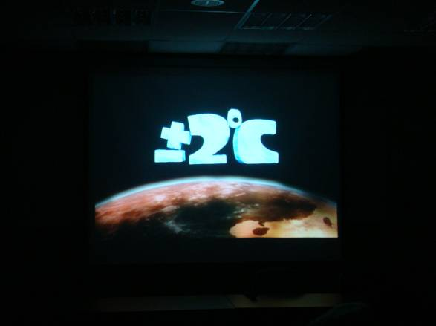 | 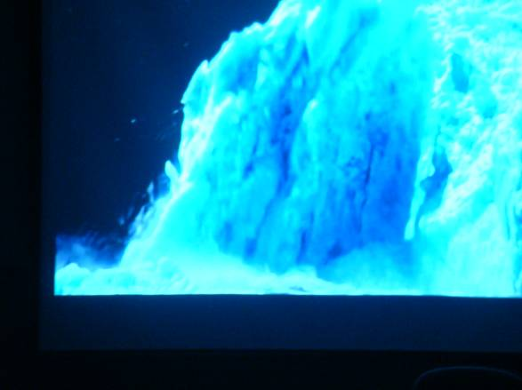
說明：+-2º C 影片 | 說明：冰河溶解
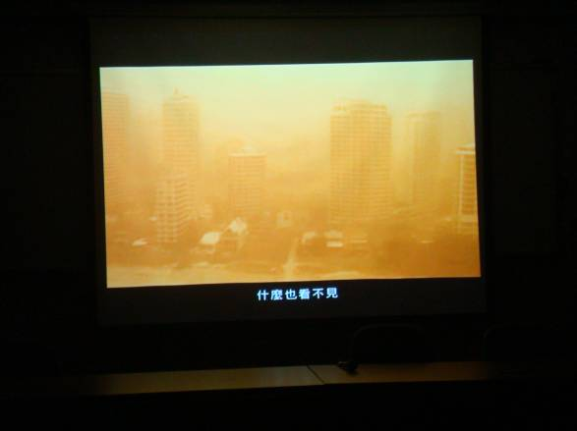 | 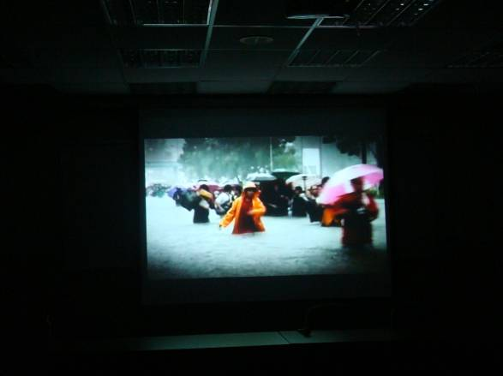
說明： 沙塵暴造成的空氣污染 | 說明：大地反撲

